一，打 包流程

**1全局安装**

npm install webpack –g

npm install webpack-cli –g

**2.创建项目**

npm init

会自动生成一个**webpack.json**文件

**3.局部安装**

npm install webpack –S

npm install webpack-cli –S

4.**打包**，直接在项目目录下输入webpack，

(压缩)打包成生产环境：webpack –mode production

(不压缩)打包成开发环境：webpack –mode development

*提示Cannot find module 'strip-ansi'，时在项目目录下cnpm install strip-ansi,再次打包*

前提是：需要打包的目录结构必须是：

src >index.js

打包完成：

dist>main**.**js

默认打包为生产环境：

**生产环境**：所有文件的代码变成一行，去掉多余的“”，空格，等…….

**开发环境**：代码格式正常显示

--------------------------------------------------分割线---------------------------------------------

以上用于打包js文件，如果需要打包html，css,img…..则需要配置

**二，配置：**

**项目根目录下新建webpack.config.js**

需要配置entry:(入口文件)

output:(出口文件)

loader:(打包非js文件，例如css，html，img…)

**Webpack本质只支持js，如果需要支持其他，需配置loader**

plugins：(有效的打包html，css，img….)

//webpack.config.js

const path = require('path');

module.exports = {

entry: './path/to/my/entry/file.js',//需要打包的js目录

output: {

path: path.resolve(__dirname, 'dist'),//打包后的文件目录名

filename: 'my-first-webpack.bundle.js' //打包后的js名

},

devServer:{

contentBase:”./dist”, //服务器路径

inline:true, //实时刷新

port:8080， //本地地址

historyApiFallback:true //404指向index.Html

compress:true, //服务器端开启压缩

}

};

//webpack.json

{

"name": "test",

"version": "1.0.0",

"description": "",

"main": "index.js",

"scripts": {//npm satrt就会执行以下命令

"start":"webpack --mode development",//开发模式，运行时自动设置为它

“dev”:”webpack-dev-server --open --inline”//--open自动打开,--inline实时刷新

},

"author": "",

"license": "ISC"

}

**三、本地服务器dev-serverf**

**安装：npm install webpack-dev-server –S**

**配置：webpack.config.js中**

**配置：webpack.json中**

**启动服务器：npm run dev**

**注意：这里出现报错请把node_modules删除，重新执行“一.3”以后的操作**

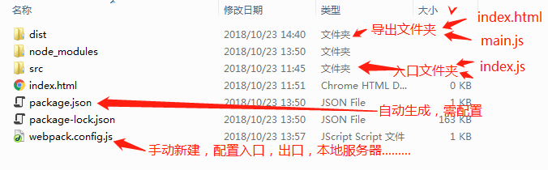

**dist>index.thml引用了dist>main.js**

**本地服务器开启后：修改src>index.js则自动修改dist>main.js**

**四、使用loader**

**例子：在src>index.js中引入style.css，再打包是报错**

1. **安装css所需loader,查询loader表已知如下**

**npm install style-loader css-loader -S**